## マスターデータの管理

|  |  |  |  |  |  |
| --- | --- | --- | --- | --- | --- |
| 機能 | 般 | シ | 設 | 経 | W |
| (1)マスターデータの一覧表示 | × | ○ | ○ | × | × |
| (2)マスターデータの参照・変更 | × | ○ | ○ | × | × |
| (3)マスターデータの一括変更 | × | ○ | ○ | × | × |

(1)マスターデータの一覧表示

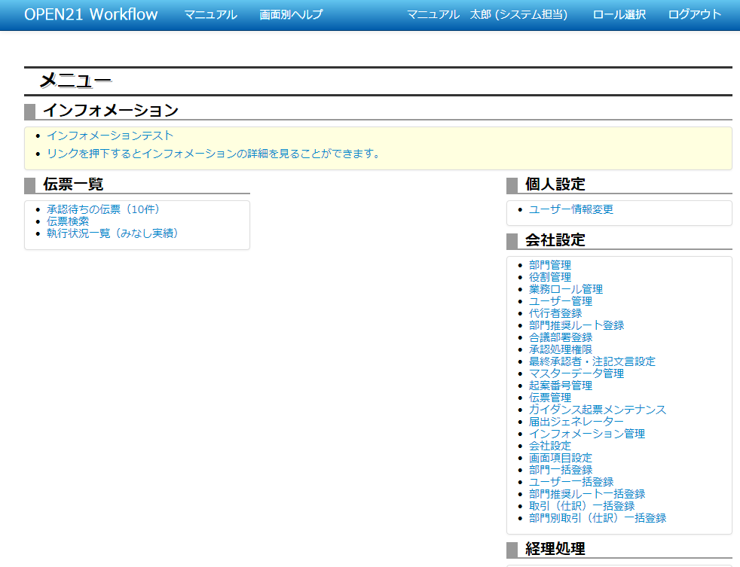

①メニュー画面で「マスターデータ管理」リンクをクリックしてください。

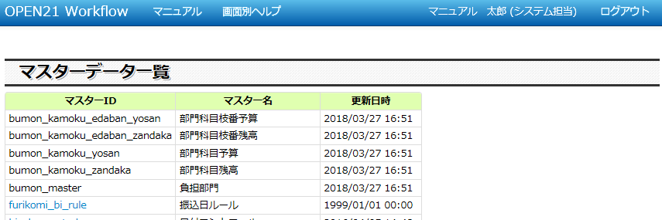

②マスターIDのリンクをクリックすると、該当のマスターデータを参照することができます。

→(2)マスターデータの参照・変更へ

※OPEN21から取り込むマスターはここでは詳細参照できません。

(2)マスターデータの参照・変更

→(1)マスターデータの一覧表示から

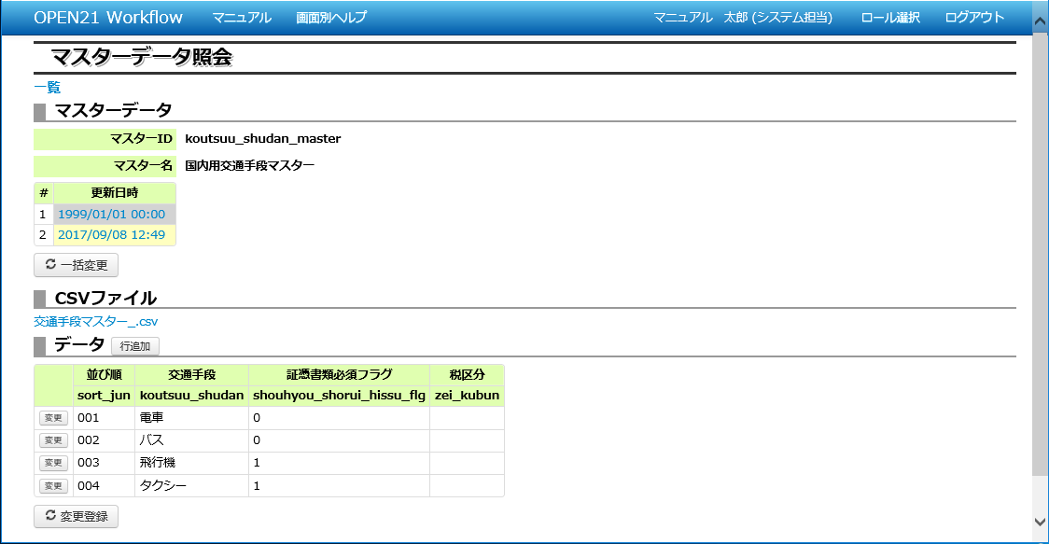

①リンクをクリックすると、その時点のデータに表示を切り替えることができます。

（デフォルトでは最新のマスター（現在のマスター）が表示されます。）

リンクの背景色が灰色になっているのは、過去データ（最新以外）、リンクの背景色が黄色になっているのは現在表示中のデータです。

②マスターの変更を行った後、「変更登録」ボタンを押してください。

※OPEN21から取り込むマスターは変更することができません。

③CSVファイルでマスターデータを一括変更したい場合、「一括変更」ボタンを押してください。

→(3)マスターデータの一括変更へ

※OPEN21から取り込むマスターは変更することができません。

(3)マスターデータの一括変更

→(2)マスターデータの参照・変更から

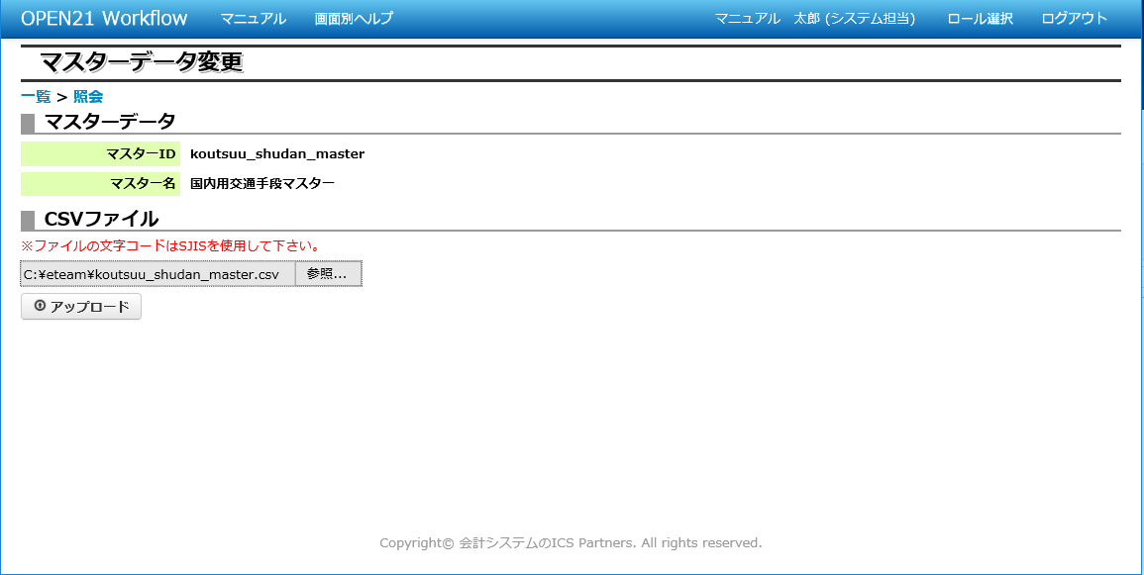

①CSVデータを選択してください。

※CSVファイルは最新の版数からダウンロードしたものを編集してアップロードすると間違いが少ないです。

②「アップロード」ボタンを押してください。

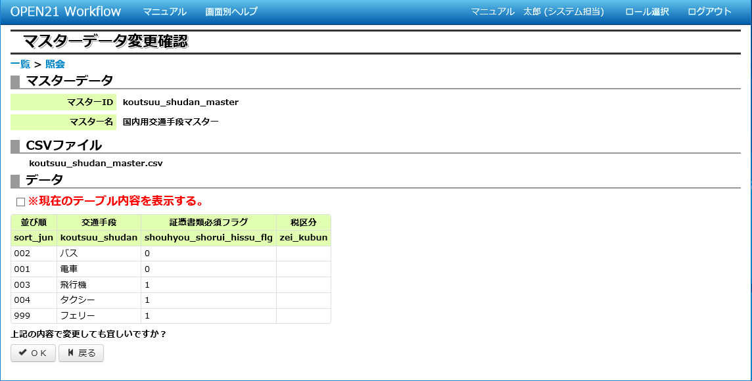

③チェックを付けることで現在のデータ（変更前のデータ）が表示されます。変更後内容との比較に利用してください。

④CSVの内容が表示されます。変更内容に間違いがないか確認してください。

⑤内容に問題がなければ「OK」ボタンを押してください。マスターデータが変更されます。

備考(1)各種マスターデータ

個々のマスターデータについて解説します。

①日付コントロール(hizuke_control)

FBデータの作成日制御用データです。

日付コントロールのCSV作成用のツールが提供されているので、それを使用してCSVファイルを作成することができます。

インストールメディア\eteam_tool\日付コントロール生成ツール.xlsm

年度末に翌年度分の日付データを登録するような運用を行ってください。

|  |  |  |  |
| --- | --- | --- | --- |
| 列番 | 項目名 | 形式 | 設定内容 |
| １ | システム管理日 | yyyy/mm/dd | システム使用期間(特に想定がなければ向こう10年)分の日付を登録します。 |
| ２ | FBデータ作成日フラグ | 1 or 0 | FBデータの作成日なら1、それ以外は0。 |
| ３ | 個人精算支払日 | ブランク or yyyy/mm/dd | FBデータ作成日フラグが1の場合、その日に作成するFBデータの支払日を設定する。 システム管理日=2014/07/16、FBデータ作成日フラグ=1、個人精算支払日=2014/07/18のレコードがあった場合、2014/07/16の夜間バッチで2014/07/18支払分のFBデータを作成する。 FBデータ作成日フラグが0の場合、ブランクとする。 |
| ４ | 金融機関営業日フラグ | 1 or 0 | システム管理日が金融機関の営業日であれば1、それ以外は0。 |
| ５ | 当日区分フラグ | 1 or 0 | システム管理日が本日であれば1、それ以外は0。 夜間バッチで制御する。 |
| ６ | 計上日フラグ | 1 or 0 | 会社設定(計上日入力)を2(プルダウン選択)にした時に、該当システム管理日を計上日として選択可能とするならば1、そうでなければ0としてください。  会社設定(計上日入力)を1(手入力)としている場合や、計上日を使用しない場合は、固定で0をセットしてください。 |

②金融機関(kinyuukikan)

FBデータの振込元及び振込先となる金融機関情報を設定します。

最初に登録しておけば、契約先の金融機関が変わらない限りは変更不要です。

|  |  |  |  |
| --- | --- | --- | --- |
| 列番 | 項目名 | 形式 | 設定内容 |
| １ | 金融機関コード | 半角数字4文字 | 金融機関を指す4桁のコード。 |
| ２ | 金融機関支店コード | 半角数字3文字 | 金融機関の支店を指す3桁のコード。 |
| ３ | 金融機関名（半角カナ） | 半角カナ15文字以内 | 金融機関名（半角カナ）。 |
| ４ | 金融機関名 | 15文字以内 | 金融機関名。 |
| ５ | 支店名（半角カナ） | 半角カナ15文字以内 | 金融機関の支店名（半角カナ）。 |
| ６ | 支店名 | 15文字以内 | 金融機関の支店名。 |

②が③⑤の金融機関のマスターとなります。

④社員

⑤社員口座

・社員の口座情報

②金融機関

③振込元口座

・会社の口座情報

④社員



③振込元口座(moto_kouza)

FBデータの振込元となる金融機関口座情報を設定します。

最初に登録しておけば、契約先の金融機関が変わらない限りは変更不要です。

|  |  |  |  |
| --- | --- | --- | --- |
| 列番 | 項目名 | 形式 | 設定内容 |
| １ | 振込元金融機関コード | 半角数字4文字 | 金融機関を指す4桁のコード。 |
| ２ | 振込元金融機関支店コード | 半角数字3文字 | 金融機関の支店を指す3桁のコード。 |
| ３ | 振込元預金種別 | 半角数字1文字 | 1:普通、2:当座、4:貯蓄、9:その他 |
| ４ | 振込元口座番号 | 半角数字7文字 | 口座番号。 |
| ５ | 振込元金融機関名（半角カナ） | 半角カナ15文字以内 | 金融機関名（半角カナ）。 |
| ６ | 振込元金融機関支店名（半角カナ） | 半角カナ15文字以内 | 金融機関の支店名（半角カナ）。 |
| ７ | 種別コード | 半角数字2文字 | 21:総合、71:給与　などの、振込の種別を表すコード。 |
| ８ | コード区分 | 半角数字1文字 | 0:JIS　などの、送信文字コードを表す。 |
| ９ | 会社コード | 半角数字10文字 | 金融機関が定めた会社の識別用コード。 |
| １０ | 会社名（半角カナ） | 半角カナ40文字以内 | 会社名。 |
| １１ | 新規コード | 半角数字1文字 | 0:その他　などの、金融機関が定めたコード。 |
| １２ | 振込区分 | 半角数字1文字 | 7:テレ為替 などの、金融機関が定めた振込方式を表すコード。 |

列番7以降の設定値は各種金融機関にてご確認ください。

④社員(shain)

社員情報を設定します。

社員の増減があった時に変更してください。

|  |  |  |  |
| --- | --- | --- | --- |
| 列番 | 項目名 | 形式 | 設定内容 |
| １ | 社員番号 | 半角英数字15文字以内 | 社員番号。 |
| ２ | ユーザーフル名 | 全角５０文字以内 | 社員の名前。姓と名の間は全角スペースを入れてください。 |
| ３ | 代表負担部門コード | 半角英数字8文字以内 | OPEN21の部門マスターに存在する部門コード（集計部門除く）を設定してください。 取引の負担部門に「代表部門」を設定した場合、申請者の当項目の部門コードを仕訳に反映します。 |
| ４ | 役職コード | 半角英数字10文字以内 | 社員の役職を表すコード。 出張旅費精算（仮払精算）画面で「日当・宿泊料等」のダイアログを使用する際の単価計算に使用します。（「⑦日当等マスター」参照） 「日当・宿泊料等」のダイアログを使用しない場合、また左記ダイアログを使うが単価は全社員同じとする場合、役職コードはブランクでよいです。 |

⑤社員口座(shain_kouza)

社員の振込先口座情報を設定します。

shain.csvと合わせてメンテナンスします。

|  |  |  |  |
| --- | --- | --- | --- |
| 列番 | 項目名 | 形式 | 設定内容 |
| １ | 社員番号 | 半角英数字15文字以内 | 社員番号。 |
| ２ | 振込先金融機関銀行コード | 半角数字4文字 | 金融機関を指す4桁のコード。 |
| ３ | 振込先銀行支店コード | 半角数字3文字 | 金融機関の支店を指す3桁のコード。 |
| ４ | 振込先預金種別 | 半角数字1文字 | 1:普通、2:当座、4:貯蓄、9:その他 |
| ５ | 振込先口座番号 | 半角数字7文字 | 口座番号。 |
| ６ | 振込先口座名義漢字 | 全角30文字以内 | 口座の名義人（漢字）。 |
| ７ | 振込先口座名義（半角カナ） | 半角カナ30文字以内 | 口座の名義人（半角カナ）。 |
| ８ | 振込元金融機関コード | 半角数字4文字 | 金融機関を指す4桁のコード。 |
| ９ | 振込元金融機関支店コード | 半角数字3文字 | 金融機関の支店を指す3桁のコード。 |
| １０ | 振込元預金種別 | 半角数字1文字 | 1:普通、2:当座、4:貯蓄、9:その他 |
| １１ | 振込元口座番号 | 半角数字7文字 | 口座番号。 |

⑥消費税率(shouhizeiritsu)

|  |  |  |  |
| --- | --- | --- | --- |
| 列番 | 項目名 | 形式 | 設定内容 |
| １ | 並び順 | 半角数字3文字以内 | 消費税率の表示順を指定します。 |
| ２ | 税率 | 半角数字3文字以内 | 消費税率。 |
| ３ | 軽減税率区分 | 半角数字1文字 | 1:軽減税率、0:通常税率 |
| ４ | 端数計算区分 | 半角数字1文字 | 1:切下、2:切上、3:四捨五入 当設定値は未使用となった為、固定「3」を設定してください。 |
| ５ | 有効期限開始日 | yyyy/mm/dd | 該当税率を計上日ベースで選択可能な有効期限開始日。 |
| ６ | 有効期限終了日 | yyyy/mm/dd | 該当税率を計上日ベースで選択可能な有効期限終了日。 |

⑦国内日当等マスター(nittou_nado_master)

出張旅費精算(仮払精算)画面で「日当・宿泊料等」のダイアログを使用する際の単価計算に使用します。

|  |  |  |  |
| --- | --- | --- | --- |
| 列番 | 項目名 | 形式 | 設定内容 |
| １ | 種別１ | 全角20文字以内 | ダイアログの種別１の選択肢となりうる文言を指定します。 必須。 |
| ２ | 種別２ | 全角20文字以内 | ダイアログの種別１選択時、更に細かい種別を選択させる場合、種別２を設定してください。 種別１の選択で十分であれば、種別２は「-」(半角ハイフン)を設定してください。 |
| ３ | 役職コード | 半角英数字10文字以内 | 役職によらず同じ単価とするのであれば、役職コードは「-」(半角ハイフン)を設定してください。 |
| ４ | 単価 | 半角数字 | 種別１、種別２、役職コードから判定される単価を指定してください。単価をユーザーに入力させる場合、単価は空にしてください。 |
| ５ | 証憑書類必須フラグ | 半角数字 | 0:証憑書類を必須としない、1:証憑書類を必須とする |
| ６ | 日当・宿泊費フラグ | 半角数字 | 0:その他、1:宿泊費、2:日当 |
| ７ | 税区分 | 半角数字 | ブランク：デフォルト（取引登録）、0：未設定、1：対象外、2：税込、3：免税、4：非課税 仕訳の課税区分に設定したい税区分を指定する。（対象とする伝票は海外出張旅費精算のみ） |
| ８ | 枝番コード | 半角英数字12文字以内 | 仕訳作成時、借方の勘定科目枝番号に種別毎の枝番をセットするのであれば、枝番を指定してください。種別毎の枝番をセットしない場合は空としてください。 |

⑧国内交通手段マスター(koutsuu_shudan_master)

出張旅費精算(仮払精算)画面で、交通費の明細を入力する際に使用します。

|  |  |  |  |
| --- | --- | --- | --- |
| 列番 | 項目名 | 形式 | 設定内容 |
| １ | 並び順 | 半角数字3文字以内 | 出張旅費精算(仮払精算)の明細入力画面での交通手段プルダウンの表示順を指定します。 |
| ２ | 交通手段 | 全角１0文字以内 | 交通手段名を指定します。 |
| ３ | 証憑書類必須フラグ | 半角数字 | 0:証憑書類を必須としない、1:証憑書類を必須とする |
| ４ | 税区分 | 半角数字 | ブランク：デフォルト（取引登録）、0：未設定、1：対象外、2：税込、3：免税、4：非課税 仕訳の課税区分に設定したい税区分を指定する。（対象とする伝票は海外出張旅費精算のみ） |
| ５ | 枝番コード | 半角英数字12文字以内 | 仕訳作成時、借方の勘定科目枝番号に交通手段毎の枝番をセットするのであれば、枝番を指定してください。交通手段毎の枝番をセットしない場合は空としてください。 |
| ６ | 数量入力タイプ | 半角数字 | 明細入力時の金額計算区分。  0:入力単価  1:マスター単価 × 入力数量  2:入力単価 × 入力数量 |
| ７ | 単価 | 半角数字 | 数量入力タイプが1の場合の単価。 |
| ８ | 数量記号 | 全角半角5文字以内 | 数量入力タイプが１,2の場合に表示する記号。Km・Ⅼなど。 |

⑨海外日当等マスター(kaigai_nittou_nado_master)

海外出張旅費精算(仮払精算)画面で「日当・宿泊料等」のダイアログを使用する際の単価計算に使用します。

|  |  |  |  |
| --- | --- | --- | --- |
| 列番 | 項目名 | 形式 | 設定内容 |
| １ | 種別１ | 全角20文字以内 | ダイアログの種別１の選択肢となりうる文言を指定します。 必須。 |
| ２ | 種別２ | 全角20文字以内 | ダイアログの種別１選択時、更に細かい種別を選択させる場合、種別２を設定してください。 種別１の選択で十分であれば、種別２は「-」(半角ハイフン)を設定してください。 |
| ３ | 役職コード | 半角英数字10文字以内 | 役職によらず同じ単価とするのであれば、役職コードは「-」(半角ハイフン)を設定してください。 |
| ４ | 単価（邦貨） | 半角数字 | 種別１、種別２、役職コードから判定される単価を指定してください。単価をユーザーに入力させる場合、単価は空にしてください。 |
| ５ | 幣種コード | 半角英数字4文字以内 | 日当単価を外貨で扱いたい場合に入力してください。 幣種マスターに登録済みの幣種を指定してください。 日当・宿泊費フラグが0または1の場合は登録できません。 |
| ６ | 通貨単位 | 全角20文字以内 | 幣種マスターに登録した幣種コードの通貨単位を入力してください。 |
| ７ | 単価（外貨） | 半角数字 | 日当単価を外貨で扱いたい場合に入力してください。 日当・宿泊費フラグが0または1の場合は登録できません。 |
| ８ | 証憑書類必須フラグ | 半角数字 | 0:証憑書類を必須としない、1:証憑書類を必須とする |
| ９ | 日当・宿泊費フラグ | 半角数字 | 0:その他、1:宿泊費、2:日当 |
| １０ | 税区分 | 半角数字 | ブランク：デフォルト（取引登録）、0：未設定、1：対象外、2：税込、3：免税、4：非課税 仕訳の課税区分に設定したい税区分を指定する。（対象とする伝票は海外出張旅費精算のみ） |
| １１ | 枝番コード | 半角英数字12文字以内 | 仕訳作成時、借方の勘定科目枝番号に種別毎の枝番をセットするのであれば、枝番を指定してください。種別毎の枝番をセットしない場合は空としてください。 |

⑩海外交通手段マスター(kaigai_koutsuu_shudan_master)

海外出張旅費精算(仮払精算)画面で、交通費の明細を入力する際に使用します。

|  |  |  |  |
| --- | --- | --- | --- |
| 列番 | 項目名 | 形式 | 設定内容 |
| １ | 並び順 | 半角数字3文字以内 | 海外出張旅費精算(仮払精算)の明細入力画面での交通手段プルダウンの表示順を指定します。 |
| ２ | 交通手段 | 全角１0文字以内 | 交通手段名を指定します。 |
| ３ | 証憑書類必須フラグ | 半角数字 | 0:証憑書類を必須としない、1:証憑書類を必須とする |
| ４ | 税区分 | 半角数字 | ブランク：デフォルト（取引登録）、0：未設定、1：対象外、2：税込、3：免税、4：非課税 仕訳の課税区分に設定したい税区分を指定する。（対象とする伝票は海外出張旅費精算のみ） |
| ５ | 枝番コード | 半角英数字12文字以内 | 仕訳作成時、借方の勘定科目枝番号に交通手段毎の枝番をセットするのであれば、枝番を指定してください。交通手段毎の枝番をセットしない場合は空としてください。 |

⑪届出ジェネレータ選択項目(kani_todoke_select_item)

|  |  |  |  |
| --- | --- | --- | --- |
| 列番 | 項目名 | 形式 | 設定内容 |
| １ | 選択項目 | 指定なし | ユーザー定義届書ラジオ追加・ユーザー定義届書プルダウン追加の選択項目に表示する文言を指定します。 |
| ２ | コード | 指定なし | 選択項目に対応するオプション値 |
| ３ | 名称 | 指定なし | 選択項目に対応するオプション名 |

⑫振込日ルール(日付)(furikomi_bi_rule_hi)

会社設定(振込日ルール適用)で「対象とする（日付指定）」を選択した場合、当マスターを登録してください。

各種精算・仮払(振込)の支払日を決定する際に使用します。

|  |  |  |  |
| --- | --- | --- | --- |
| 列番 | 項目名 | 形式 | 設定内容 |
| １ | 基準日 | 半角数字2桁 | 振込日ルールを適用する日付を指定します。（1～31日まで） |
| ２ | 振込日 | 半角数字2桁 | 基準日に対応する振込日を指定します。 ※日付コントロールマスターで振込日が金融機関営業日でなければ、振込日翌日以降の営業日とする。 |

⑬振込日ルール(曜日)(furikomi_bi_rule_youbi)

会社設定(振込日ルール適用)で「対象とする（曜日指定）」を選択した場合、当マスターを登録してください。

各種精算・仮払(振込)の支払日を決定する際に使用します。

|  |  |  |  |
| --- | --- | --- | --- |
| 列番 | 項目名 | 形式 | 設定内容 |
| １ | 基準曜日 | 半角数字1桁 | 振込日ルールを適用する曜日を指定します。 1:月、2:火、3:水、4:木、5:金、6:土、7:日 |
| ２ | 振込曜日 | 半角数字2桁 | 基準曜日に対応する振込曜日を指定します。 十の桁で週を表します。1:同じ週、2:翌週、3:翌々週、、、9:8週後。 一の桁で曜日を指定します。1:月、2:火、3:水、4:木、5:金、6:土、7:日 ※週の開始を月曜日と考えてください。 |

設定例）

|  |  |  |
| --- | --- | --- |
| 基準曜日 | 振込曜日 | 設定の意味 |
| 1 | 15 | 月曜日基準で同じ週の金曜日を支払日とする。 |
| 2 | 15 | 火曜日基準で同じ週の金曜日を支払日とする。 |
| 3 | 15 | 水曜日基準で同じ週の金曜日を支払日とする。 |
| 4 | 25 | 木曜日基準で翌週の金曜日を支払日とする。 |
| 5 | 25 | 金曜日基準で翌週の金曜日を支払日とする。 |
| 6 | 25 | 土曜日基準で翌週の金曜日を支払日とする。 |
| 7 | 25 | 日曜日基準で翌週の金曜日を支払日とする。  ※週の開始を月曜日と考えてください。4/1(日)基準だと支払日は4/6(金)になります。 |

⑭幣種マスター(heishu_master)

海外出張旅費精算(仮払精算)・海外出張伺い申請（仮払申請） 画面で「外貨」を使用する際に使用します。

|  |  |  |  |
| --- | --- | --- | --- |
| 列番 | 項目名 | 形式 | 設定内容 |
| １ | 幣種コード | 半角英数字4文字以内 | 幣種の選択肢となりうる文言を指定します。 |
| ２ | 通貨単位 | 全角20文字以内 | 幣種コード選択時、外貨の通貨単位を指定します。 |
| ３ | 国または地域 | 全角40文字以内 | 通貨を使用する国・地域を指定します。 |
| ４ | 換算単位 | 半角数字 | 1,10,100など、レートの換算単位を入力してください。 |
| ５ | 小数部桁数 | 半角数字 | 2固定です。 |
| ６ | 使用可否 | 半角数字 | 0:使用しない、1:使用する |
| ７ | 表示順 | 半角数字 | 幣種コードの表示順を指定します。 |

⑮幣種別レートマスター(rate_master)

海外出張旅費精算(仮払精算)・海外出張伺い申請（仮払申請） 画面で「外貨」を使用する際に使用します。

|  |  |  |  |
| --- | --- | --- | --- |
| 列番 | 項目名 | 形式 | 設定内容 |
| １ | 幣種コード | 半角英数字4文字以内 | 幣種の選択肢となりうる文言を指定します。 |
| ２ | 適用開始日時 | yyyy/mm/dd | 幣種の適用開始日時を指定します。 |
| ３ | 適用レート | 全角40文字以内 | 通貨の適用レートを指定します。 |
| ４ | 適用レート(予備) | 半角数字 | 予備の適用レートです。 |
| ５ | 適用レート(予備) | 半角数字 | 予備の適用レートです。 |
| ６ | 初適用レート(予備) | 半角数字 | 予備の適用レートです。 |
| ７ | 初期値使用可否 | 半角数字 | 0:使用しない、1:使用する |

⑯起案番号簿マスター(kian_bangou_bo)

起案を管理するための起案番号を採番する際に使用します。

|  |  |  |  |
| --- | --- | --- | --- |
| 列番 | 項目名 | 形式 | 設定内容 |
| １ | 部門コード | 半角英数字8文字以内 | ワークフローの部門管理に存在する部門コードを設定してください。 |
| ２ | 年度 | yyyy | 年度を指定します。 |
| ３ | 略号 | 7文字以内 | 略号を指定します。 |
| ４ | 開始起案番号 | 半角数字4文字以内 | 起案の開始番号を指定します。 |
| ５ | 終了起案番号 | 半角数字4文字以内 | 起案の終了番号を指定します。 |
| ６ | 区分内容 | 文字列 | 略号を細分化するための組織名を入力します。  登録済みであれば「起案番号簿」画面にて区分内容での検索が可能になります。 |
| ７ | 起案番号簿選択表示フラグ | 半角数字 | 0:しない  1:する  2:する（複数の起案が存在する場合デフォルト選択になります。） |
| ８ | 伝票検索表示フラグ | 半角数字 | 伝票検索画面の検索条件「起案番号」の選択画面に表示を行うか設定します。  0:表示しない  1:表示する |
| ９ | 有効期限開始日 | yyyy/mm/dd | 起案番号簿の有効期限開始日を指定します。 |
| 10 | 有効期限終了日 | yyyy/mm/dd | 起案番号簿の有効期限終了日を指定します。 |
| 11 | 表示順 | 半角数字 | 起案番号採番の表示順を指定します。 |

⑰祝日マスター(shukujitsu_master)

日付入力用カレンダー画面の祝日表示制御に使用します。

|  |  |  |  |
| --- | --- | --- | --- |
| 列番 | 項目名 | 形式 | 設定内容 |
| １ | 祝日 | yyyy/mm/dd | 祝日の日付を指定します。 |
| ２ | 祝日名 | 文字列 | 祝日の名称を指定します。 |